AWL 1 | Konto / Kontoauszug

- Lesen Sie im Buch, S 19 (ab Jugendkonto) und S 20 durch und lösen Sie die Übung im Buch auf S 20. Lesen Sie anschließend die S 175. Bearbeiten Sie danach die folgenden Übungen.

- Entscheide, ob er/sie ein eigenes Konto eröffnen kann: | 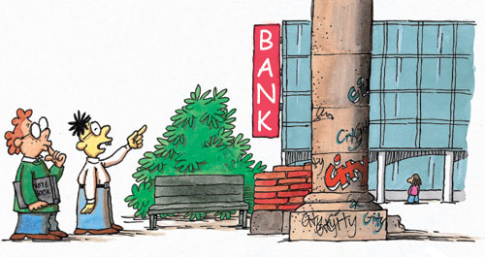
   | Ja | Nein
  Eine Mutter für ihren 10-jährigen Sohn
  Ein 13-jähriger Schüler
  Ein 16-jähriger Lehrling
  Ein 17-jähriger Schüler
  Ein 19-jähriger Student
  Ein 65-jähriger Pensionist
  Ein 22-jähriger Arbeitsloser

- Ordne den Begriffen die passenden Erklärungen zu:

Kontostand im Soll |  | Geldbetrag, um den das Konto überzogen wurde.
Kontostand im Haben |  | Zinsen für ein Konto mit Schulden
Habenzinsen |  | Schuldenstand am Konto
Sollzinsen |  | Zinsen für ein Guthaben am Konto
 |  | Geldbetrag, der auf dem Konto zur Verfügung steht

- Trage die Kenndaten des Kontos von S 176 ein:

Kontonummer: ………………………………..………………………………………………………………...…..…….
Bankleitzahl: ………………………………….…..………………………………………………………………………..
Name des Geldinstitutes: ……………………………………………………………………..……….…..….……..
Kontoinhaber: …………………………………………………………………………….…….…………..…..…..…….
Wann wurde der Kontoausdruck erstellt? ………..…...………………………………………………………...
Welche Buchung fand am 23. Feb. statt? …………..……………………………………………………..……….
Wann wurde sie am Konto wirksam? ………………………………………………………………..……..………

- Ordne den Begriffen durch Nummerierung die passenden Erklärungen zu:

1 Gutschrift |  | Summe aller Überweisungen vom Konto
 |  | Tag, an dem eine Buchung am Konto wirksam wurde.
2 Lastschrift |  | Abrechnung der Zinsen und Kontogebühren am Quartalsende.
 |  | Summe aller Sollbuchungen
3 Buchungstag |  | Summe aller Überweisungen auf das Konto
 |  | Tag, an dem das Geld (zB für Gehalt) wirklich zur Verfügung steht.
4 Valutatag |  | Summe aller Habenbuchungen
 |  | Automatische Buchung am Ende der Monate März, Juni, Sep. und Dez.
5 Quartalsabschluss |  | Tag, an dem eine Buchung durchgeführt wurde.

- a) Welche Buchungen werden am Ende eines Quartals durchgeführt? ……………………….……………………………….  …………………………………………………………….………………  b) Weshalb sind Sollzinsen ausgewiesen?  ……………………………………………………..……….……………  …………………………………………………….………..…………… | Kontonummer 10.041 Raiffeisenbank Muster IBAN AT 592040400000010041 BLZ 20404  Tel: 0732-6596/0 DVR: 0023572 BIC RZGSAT2K6  BuTag Wert Betrag€  Alter Kontostand lt Auszug v. 25.06.2014 41,85 –  30.06. Kontoführungsgebühren 30.06. 1,45 –  30.06. Sollzinsen 30.06. 2,85 –  30.06. Habenzinsen 30.06. 0,97 +  Gutschriften Euro 0,97 +  Herrn Lastschriften Euro 4,30 −    Simon Hemminger  Kontostand Soll € 45,18 –  Auszug 124/14 vom 1.7.2014  Auf der Streif 1  6370 Kitzbühel | 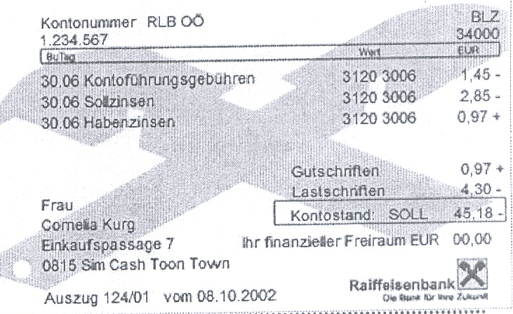

- Ein Kontoauszug „im Soll“ bedeutet, dass …

ich ein Guthaben besitze.
ich schleunigst zur nächsten Raiffeisenbank kommen soll.
ich Schulden gemacht habe.

- Ein Kontoauszug „im Haben“ bedeutet, dass … | - Wenn ich mein Konto „überziehe“ …
  ich ein Guthaben besitze.
  ich Schulden gemacht habe.
  ich einen Gewinn gemacht habe.
  besitze ich ein Guthaben.
  habe ich Schulden gemacht.
  muß ich schleunigst zur Bank.

 | - Auf meinem Kontoauszug finde ich eine Übersicht über alle meine  E . . . . . . . . und A . . . . . . . , die über mein Konto erfolgen .

- Welche Funktion besitzen die verschiedenen Elemente eines Kontoauszuges?

A | Kontonummer |  | Tag der Wertstellung
B | Bankleitzahl |  | Summe aller Kontoeingänge
C | Valutatag |  | Identifizierung eines Girokontos
D | Gutschriften |  | Summe aller Kontoausgänge
E | Lastschriften |  | Identifizierung der Bankengruppe

- Ab welchem Tag ist ein Betrag auch tatsächlich am Konto verfügbar?

Buchungstag
Abrechnungstag
Valutatag
Monatsultimo (letzter Tag im Monat)

- Wie oft erfolgt die Abrechnung von Zinsen und Kontoführungsgebühren?

1 x pro Woche
1 x pro Monat
1 x pro Quartal
1 x pro Jahr

